Министерство науки и высшего образования Российской Федерации

**Федеральное государственное бюджетное образовательное учреждение высшего образования**

«Владимирский государственный университет

имени Александра Григорьевича и Николая Григорьевича Столетовых» (ВлГУ)

Кафедра информационных систем и программной инженерии

**КУРСОВОЙ ПРОЕКТ**

по дисциплине

«Распределённые программные системы»

на тему:

Программная система «Виртуальная арт-галерея». Модуль «Эксплуатация»

Выполнил: студент гр. ПРИ-122

_________________ Шутова Т.Е.

(подпись)

Принял: доц. каф. ИСПИ

_____________ Проскурина Г.В.

(подпись)

Дата сдачи: _________

Оценка: ____________

Владимир, 2025

**АННОТАЦИЯ**

В данном курсовом проекте производилась разработка приложения для программной системы «Виртуальная арт-галерея». Модуль «Эксплуатация». Пояснительная записка содержит разделы: введение, описание предметной области, проектирование приложение для ПС, реализация приложения для ПС, нагрузочное тестирование и оптимизация, заключение, список используемой литературы, приложение А, приложение Б, приложение В.

Пояснительная записка содержит 44 листа, в том числе 28 рисунков, 4 использованных источника, 3 приложения.

**ANNOTATION**

In this course project, an application was developed for the Virtual Art Gallery software system. The "Operation" module. The explanatory note contains the following sections: introduction, description of the subject area, design of the PS application, implementation of the PS application, load testing and optimization, conclusion, list of references, Appendix A, Appendix B, Appendix B.

The explanatory note contains 44 sheets, including 28 figures, 4 sources used, 3 appendices.

**СОДЕРЖАНИЕ**

ВВЕДЕНИЕ 4

ЭТАП 9. НАГРУЗОЧНОЕ ТЕСТИРОВАНИЕ И ОПТИМИЗАЦИЯ 5

9.1. Нагрузочное тестирование и оптимизация 5

1 ВВЕДЕНИЕ

С развитием цифровых технологий и их активным внедрением в различные сферы жизни, искусство претерпевает значительные изменения. Одной из ключевых тенденций является переход к виртуальным форматам взаимодействия с произведениями искусства, что особенно актуально в условиях глобализации и развития удаленных коммуникаций. Создание виртуальных арт-галерей становится важным инструментом для популяризации искусства, расширения аудитории и предоставления пользователям доступа к культурному наследию, независимо от их географического положения.

В данной работе рассматривается процесс разработки виртуальной арт-галереи, представляющей собой программный продукт, созданный с использованием современных технологий. Главной целью проекта является обеспечение удобного и интерактивного доступа к публикациям. Разработка приложения будет осуществляться с использованием стека технологий, обеспечивающего высокую производительность, надежность и масштабируемость.

В рамках проекта будут проведены анализ требований к системе, проектирование архитектуры приложения, а также реализация его функционала, включающего управление публикациями, выставками и профилями художников. Приложение будет ориентировано на создание уникального пользовательского опыта, что сделает виртуальную арт-галерею важным инструментом для популяризации искусства в цифровую эпоху.

2 ОПИСАНИЕ ПРЕДМЕТНОЙ ОБЛАСТИ

# 2.1 Цель и задачи

Цель работы: разработать программную информационную систему «Виртуальная арт-галерея» с функционалом, связанным преимущественно с областью эксплуатации.

Для достижения поставленной цели необходимо реализовать следующие функциональные требования:

* Авторизация и регистрация (администратор, художник, посетитель);
* Система просмотра публикаций, выставок, художников (администратор, художник, посетитель);
* Отображение публикаций и выставок в профиле художника (администратор, художник);
* Публикация работ (администратор, художник);
* Создание приватных и открытых выставок и их редактирование (администратор, художник);
* Участие в публичных и приватных выставках (администратор, художник).

А также необходимо решить следующие задачи:

1. Анализ предметной области;
2. Проектирование системы;
3. Проектирование базы данных;
4. Реализация системы и интеграция базы данных;
5. Тестирование и доработка системы;

Составление пояснительной записки.

# 2.2 Описание предметной области

Для художников необходимо иметь платформу, на которой можно размещать собственные работы с целью получения известности или поиска работодателя. Представителям компаний, в чьи ряды требуется графический художник той или иной специальности, важно иметь на руках портфолио кандидата, и именно платформы с графическими публикациями не только упрощают поиск, но и дают доступ к работам и ценам на услуги художника.

Виртуальная арт-галерея – это как раз платформа для художников и их нанимателей. Яркий пример – зарубежный сайт artstation.com. Российского аналога нет, следовательно, требуется заняться его разработкой.

# 2.3 Словарь предметной области

*Посетитель* – незарегистрированный или неавторизованный пользователь. Имеет минимальные права, может просматривать работы, художников и выставки и пользоваться поиском. Также он может авторизоваться или зарегистрироваться.

Атрибуты: нет.

*Художник* – зарегистрированный и прошедший авторизацию пользователь. Художнику не обязательно иметь в своём профиле работы, это только роль, присваиваемая при регистрации. Художник имеет те же возможности, что и посетитель, а также он может публиковать работы, устраивать выставки, создавать прайс-листы, заказывать услуги, участвовать в выставках, распоряжаться своим профилем и управлять собственными записями.

Атрибуты: ID, никнейм, пароль, почта.

*Администратор* – зарегистрированный пользователь, имеющий доступ к редактированию содержимого чужих публикаций, чужих выставок и художников. Администратор следит за соблюдением правил платформы, удаляет нарушения, принимает или отклоняет публикации, а также может позиционировать себя как художник и обладает всеми теми же функциями.

Атрибуты: ID, никнейм, пароль, почта.

*Публикация, или Работа, или Картина* – художественная работа определённого автора, располагающаяся либо внутри, либо вне выставки.

Атрибуты: ID, название, описание, изображение, статус публикации, дата создания, категория, автор, привязка к выставке, количество лайков.

*Выставка* – собранная по определенному критерию коллекция работ художника или художников, доступная для редактирования заранее указанному кругу лиц.

Атрибуты: ID, название, описание, приватность, публикации, создатель.

*Профиль художника или Профиль пользователя* – страница отображения информации о художнике, его публикациях и выставках.

Атрибуты: ID, никнейм, почта, публикации, выставки.

*Галерея* – главная страница системы, на которой отображается самое необходимое для среднестатистического пользователя: публикации, художники и выставки.

Атрибуты: публикации, художники, выставки.

3 ПРОЕКТИРОВАНИЕ ПРИЛОЖЕНИЯ ДЛЯ ИС

# 3.1 Диаграмма прецедентов

Диаграмма прецедентов [1] представлена на рисунке 1.

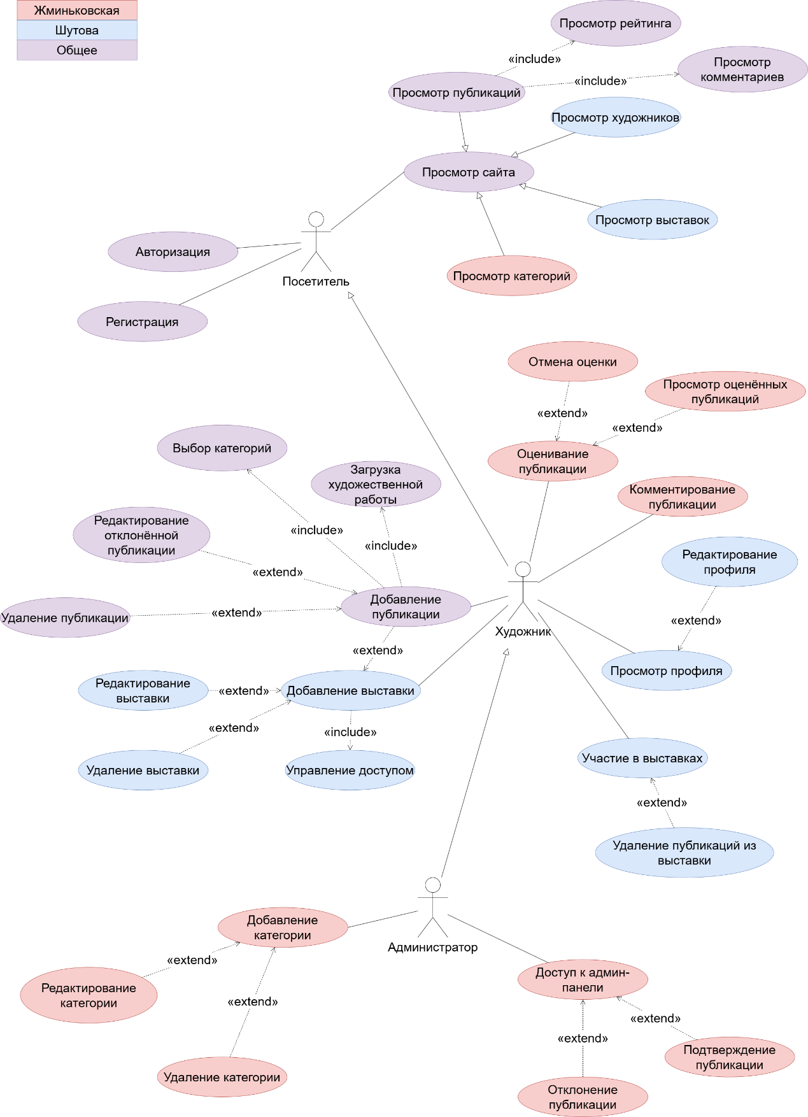

Рисунок 1. Диаграмма прецедентов

# 3.2 Описание прецедентов

|  |
| --- |
| Расширенное описание прецедента «Добавление публикации» |
| **Название:** «Добавление публикации»  **Предусловие:** нет  **Действующее лицо:** художник, администратор  **Основной поток:** *Добавление публикации*  Пользователь нажимает на кнопку «Добавить публикацию» и переходит в форму для публикации.  Обязательно нужно загрузить изображение, выбрать категории, ввести название и описание.  Работе присваивается статус «Отправлена на модерацию», она становится доступной для просмотра только создателю публикации и администраторам в админ-панели.  **Альтернативный поток:** *нет*  **Постусловие:** пользователя автоматически перебрасывает на страницу со всеми публикациями. |

|  |
| --- |
| Расширенное описание прецедента «Добавление выставки» |
| **Название:** Добавление выставки  **Предусловие:** нет  **Действующее лицо:** художник, администратор  **Основной поток:** *Добавление выставки*  Пользователь нажимает на кнопку «Создать выставку», после чего его перебрасывает на страницу с заполняемой формой.  В выставке заполняются все необходимые поля и присваивается приватность или публичность.  Пустая выставка автоматически добавляется на сайт и в профиль художника.  **Альтернативный поток:** *нет*  **Постусловие:** пользователя автоматически перебрасывает на страницу со всеми выставками. |

# 3.3 Диаграмма классов

Диаграмма классов [2] представлена на рисунке 2.

Рисунок 2. Диаграмма классов

# 3.4 Диаграмма состояний

Диаграмма состояний [3] для объекта «Выставка» представлена на рисунке 3.

**Описание диаграммы состояний для объекта «Выставка»**

**1) Выставка создана/обновлена**

Как для создания выставки, так и для редактирования, пользователю открывается форма заполнения. После введения всех нужных данных выставка создаётся/обновляется после нажатия на соответствующую кнопку

**2) Редактирование выставки**

Если необходимо внести изменения в названии, описании или приватности выставки, создатель выставки может сделать это в любой момент.

**3) Выставка обновлена с учётом новых/удалённых публикаций**

Если выставка приватна, публикации в неё может добавлять только создатель выставки. Если публична – любой авторизованный пользователь. При добавлении новой или существующей публикации к выставке она прикрепляется к выставке вне зависимости от её статуса. При удалении публикации из выставки удаляется только запись из связующей таблицы БД.

**4) Выставка функционирует (цикл)**

Пока выставка не удалена, её можно редактировать и в неё можно добавлять сколько угодно новых публикаций.

**5) Подтверждение удаления**

Когда создатель выставки или администратор решает, что выставка должна быть удалена, после подтверждения о своём решении выставка удаляется, однако работы остаются в профиле пользователей, но те уже не привязаны к выставке.

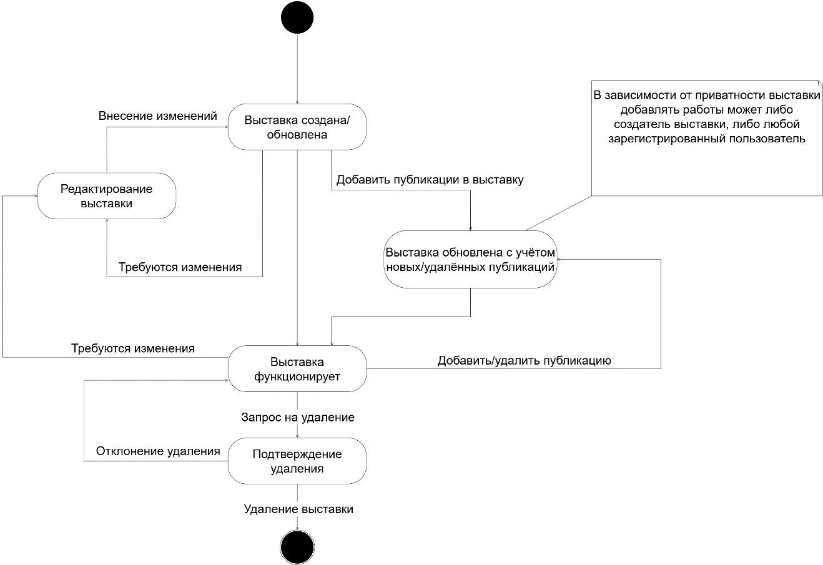

Рисунок 3. Диаграмма состояний

# 3.5 Диаграмма последовательностей

Диаграмма последовательностей [4] для объекта «Выставка» представлена на рисунке 4.

**Описание диаграммы последовательностей объекта «Выставка».**

1. Художник создаёт выставку на форме создания выставки.

2. Запрос передаётся в контроллер.

3. Объект выставки создаётся.

4. Данные выставки заполнены.

5. Выставка отображается в веб-приложении.

6. Художник заходит в детали выставки и хочет добавить выставку.

7. В таблицу связей публикации и выставки добавляется новая запись.

8. Публикация добавляется в выставку.

9. Выставка обновлена.

10. Те же операции по добавлению публикаций могут проделывать другие пользователи, если выставка публична.

11. Если художнику нужно удалить выставку, он делает запрос на удаление.

12. Публикации в выставке безопасно открепляются от неё.

13. Выставка удаляется.

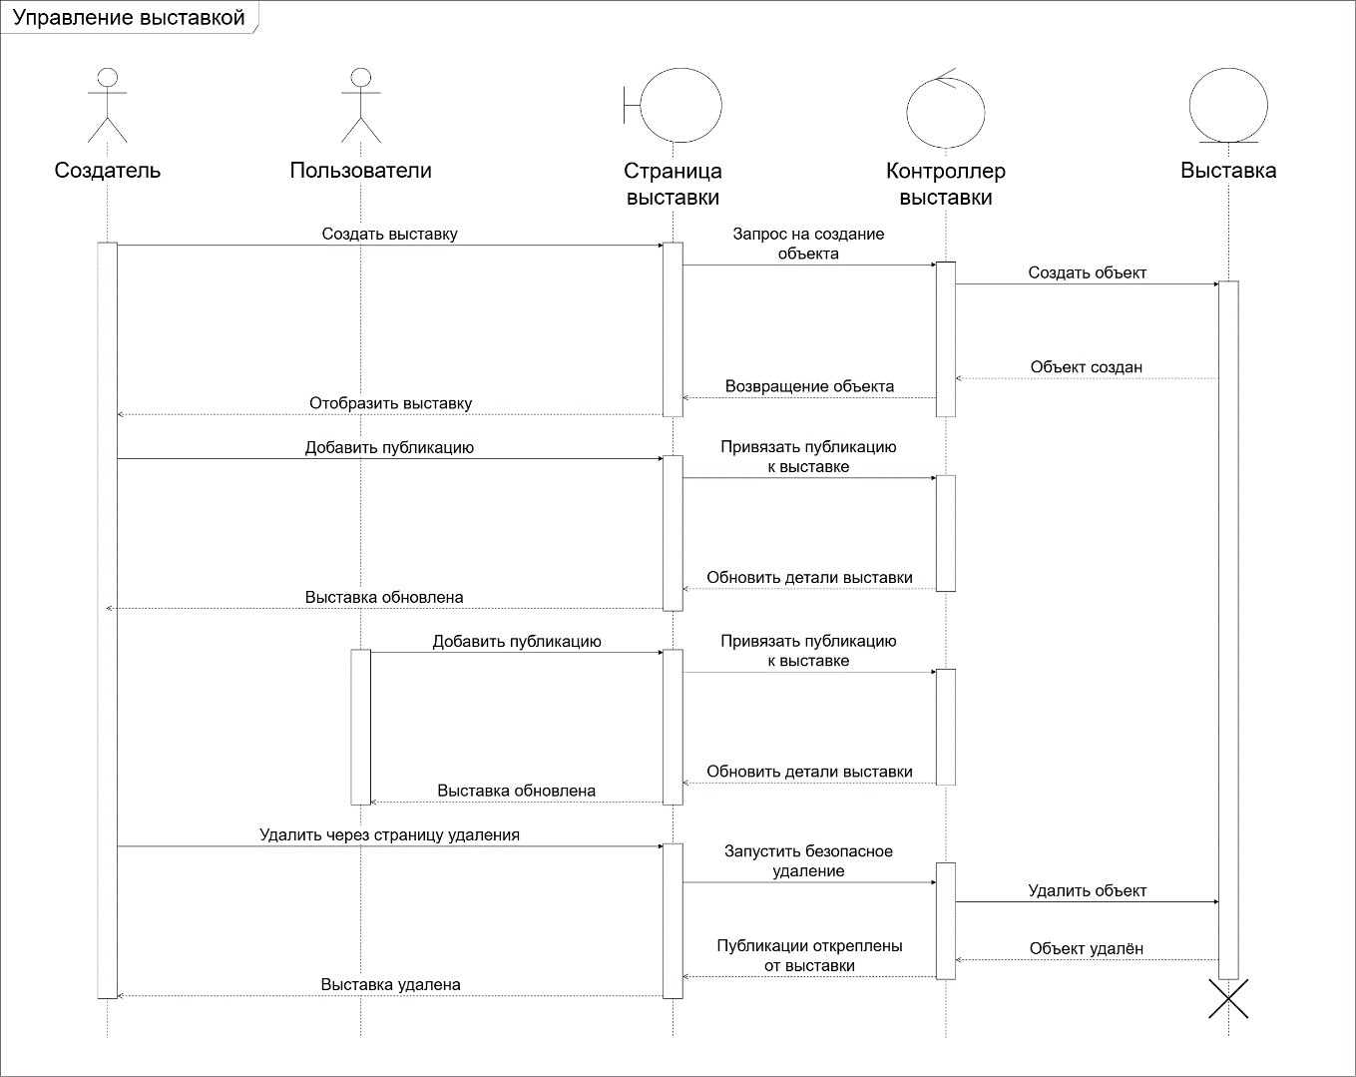

Рисунок 4. Диаграмма последовательностей

# 3.6 Схема бизнес-процесса (BPMN)

Схема бизнес-процесса [5] «Управление выставкой» представлена на рисунке 5.

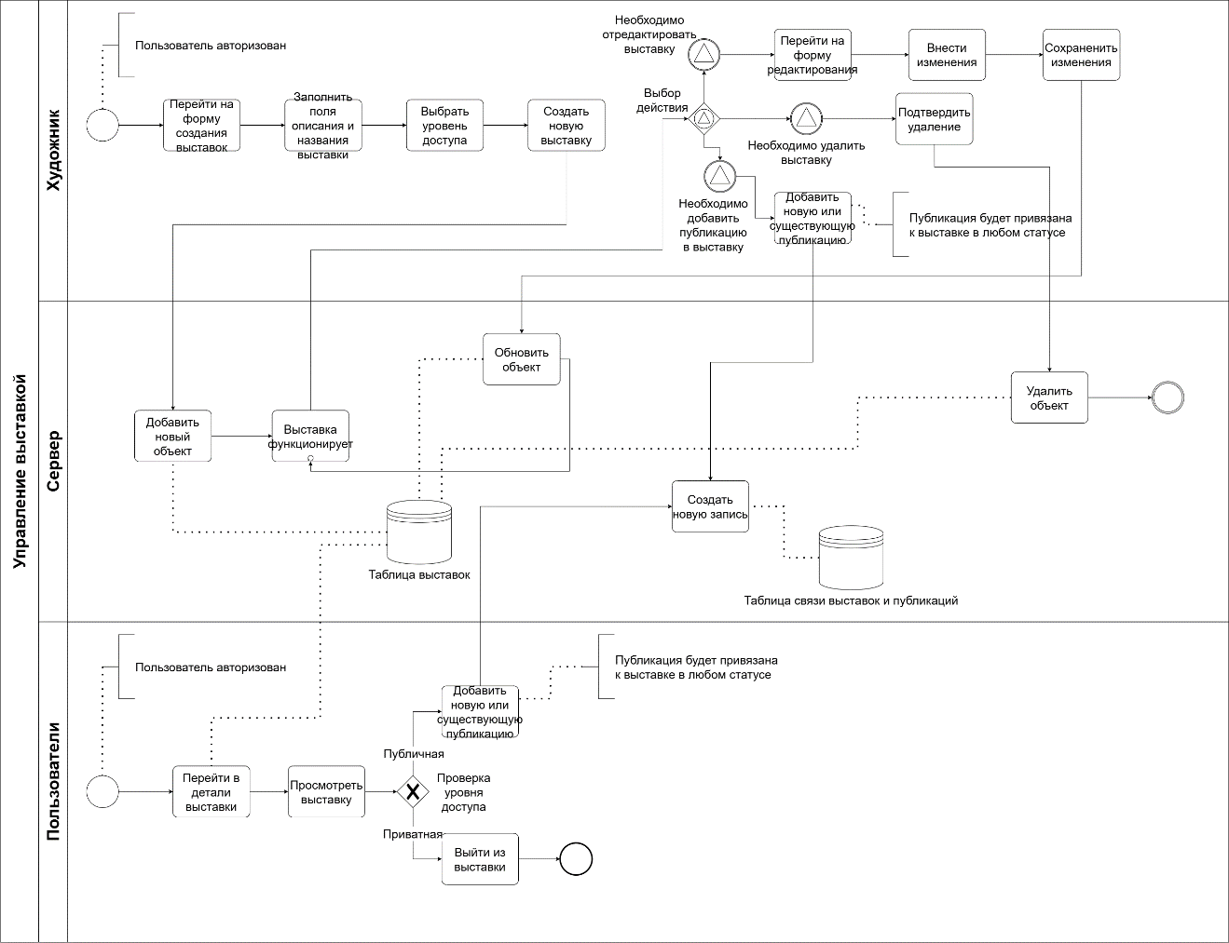

Рисунок 5. Схема бизнес-процесса

4 РЕАЛИЗАЦИЯ ПРИЛОЖЕНИЯ ДЛЯ ИС

# 4.1 Разработка базы данных

Для разработки системой управления базами данных была выбрана технология MySQL [6]. На рисунке 6 представлена ER-диаграмма [7].

На диаграмме представлено 9 таблиц:

artworks – для записей публикаций;

exhibitions – для записей выставок;

exhibition_artworks – для записей публикаций, прикреплённых к выставкам;

comments – для записей комментариев;

users – для записей пользователей;

roles – для записей ролей пользователей;

likes – для записей лайков на публикациях;

categories – для записей категорий;

artwork_category – для записей категорий, указанных в публикациях.

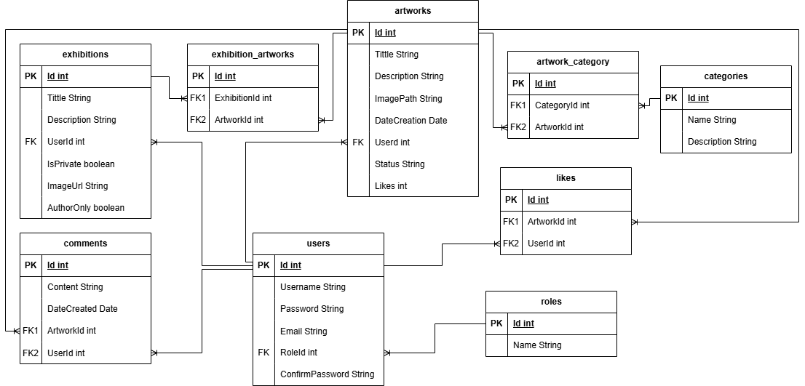

Рисунок 6. ER-диаграмма

# 4.2 Разработка веб-приложения

Для реализации веб-приложения были использованы зависимости.

**Spring Framework [8]**

**spring-web**: Обеспечивает базовую интеграцию Spring с веб-приложениями (HTTP-клиенты, REST-поддержка).

**spring-webmvc**: Реализует MVC-паттерн для веб-приложений (контроллеры, представления).

**spring-orm**: Интеграция с ORM-библиотеками (Hibernate, JPA).

**spring-tx**: Управление транзакциями (аннотации @Transactional).

**spring-context**: Ядро Spring (DI, IoC-контейнер, аннотации @Component, @Autowired).

**spring-data-jpa**: Упрощает работу с JPA (репозитории, автоматические запросы).

**spring-data-commons**: Общие компоненты Spring Data (Pagination, CrudRepository).

**Spring Security [9]**

**spring-security-web**: Защита веб-приложений (фильтры, аутентификация, авторизация).

**spring-security-config**: Конфигурация через аннотации и XML (класс WebSecurityConfigurerAdapter).

**spring-security-core**: Базовые компоненты безопасности (роли, права, шифрование).

**Thymeleaf [10]**

**thymeleaf**: Шаблонизатор для HTML (динамические шаблоны на стороне сервера).

**thymeleaf-spring5**: Интеграция с Spring 5 (поддержка Spring-выражений, MVC).

**thymeleaf-extras-springsecurity5**: Дополнения для Spring Security (отображение данных пользователя).

**thymeleaf-extras-java8time**: Поддержка Java 8 Time API в шаблонах (форматирование дат).

**Базы данных**

**hibernate-core**: ORM-фреймворк (маппинг сущностей, HQL).

**hibernate-validator**: Валидация данных через аннотации (например, @NotNull).

**mysql-connector-java**: Драйвер для подключения к MySQL.

**HikariCP**: Пул соединений для БД (высокая производительность).

**JPA [11]**

**javax.persistence-api**: Спецификация JPA (аннотации @Entity, @Table).

**Веб и Servlet**

**javax.servlet-api**: API для работы с сервлетами (классы HttpServlet, Filter).

**javax.servlet.jsp-api**: API для JSP-страниц.

**jstl**: Теги для JSP (упрощение логики в шаблонах).

**Утилиты**

**commons-fileupload**: Загрузка файлов на сервер (обработка multipart/form-data).

**lombok**: Генерация кода (геттеры, сеттеры через аннотации @Data).

**javax.annotation-api**: Аннотации общего назначения (например, @PostConstruct).

**Логирование**

**slf4j-api**: Интерфейс для логирования (абстракция над реализациями).

**slf4j-simple**: Простая реализация SLF4J (логи в консоль).

**Tomcat**

**tomcat-jdbc**: Реализация DataSource для Tomcat (пул соединений).

**Прочее**

**maven-antrun-plugin**: Плагин Maven для выполнения Ant-задач (например, копирование WAR-файла).

**maven-war-plugin**: Сборка WAR-архива.

**maven-compiler-plugin**: Настройка компиляции (Java 16).

# 4.3 Разработка приложения для информационной системы

Для разработки использовался язык программирования Java. Были разработаны модели, контролеры, репозитории, сервисы и представления.

**Модели:**

1. Artwork – модель для хранения публикаций.
2. Exhibition – модель для хранения выставок.
3. Role – модель для хранения ролей пользователей.
4. User – модель профилей пользователей.

**Представления:**

1. index – просмотр галереи.
2. artwork
   1. create – создание публикации;
   2. details – детали публикации;
   3. edit – редактирование публикации со статусом «REJECTED»;
   4. list – просмотр всех публикаций.
3. exhibition
   1. add-exist-artwork – добавление существующей публикации к выставке;
   2. create – создание выставки;
   3. details – детали выставки с возможностью добавить в неё публикацию;
   4. edit – редактирование названия, описания и приватности выставки;
   5. list – просмотр всех выставок.
4. user
   1. liked – просмотр понравившихся публикаций;
   2. list – просмотр всех пользователей;
   3. profile – просмотр профиля пользователя;
   4. settings – редактирование профиля пользователя.
5. auth
   1. access-denied – страница запрещённого доступа;
   2. login – страница авторизации;
   3. register – страница регистрации.

**Контроллеры:**

1. ArtworkController – контроллер для работы с публикациями;
2. AuthController – контроллер аутентификации пользователей;
3. ExhibitionController – контроллер для работы с выставками;
4. HomeController – контроллер с реализацией отображения публикаций, художников и выставок;
5. ProfileController – контроллер для работы с профилями пользователей.

**Репозитории:**

1. ArtworkRepository – работа с публикациями;
2. ExhibitionRepository – работа с выставками;
3. RoleRepository – работа с ролями;
4. UserRepository – работа с пользователями.

**Сервисы:**

1. ArtworkService – бизнес-логика для публикаций;
2. CategoryService – бизнес-логика для категорий;
3. CustomUserDetailsService – бизнес-логика профилей пользователей;
4. ExhibitionService – бизнес-логика для выставок;
5. UserService – бизнес-логика для управления пользователями.

# 4.4 Диаграмма компонентов

Диаграмма компонентов [12] представлена на рисунке 7, на которой показана связь всех компонентов системы.

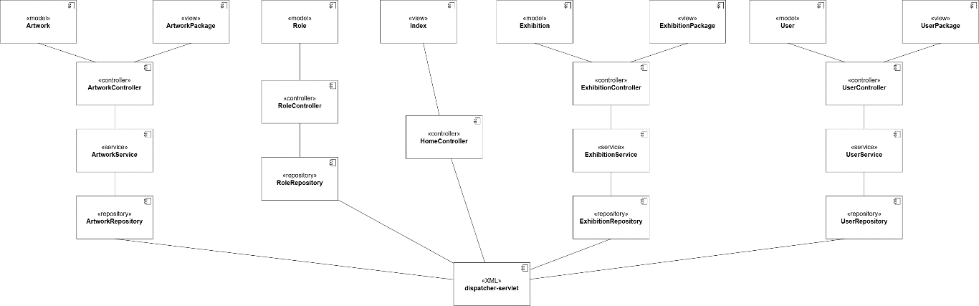

Рисунок 7. Диаграмма компонентов

# 4.5 Диаграмма развёртывания

Диаграмма развёртывания [13] представлена на рисунке 8.

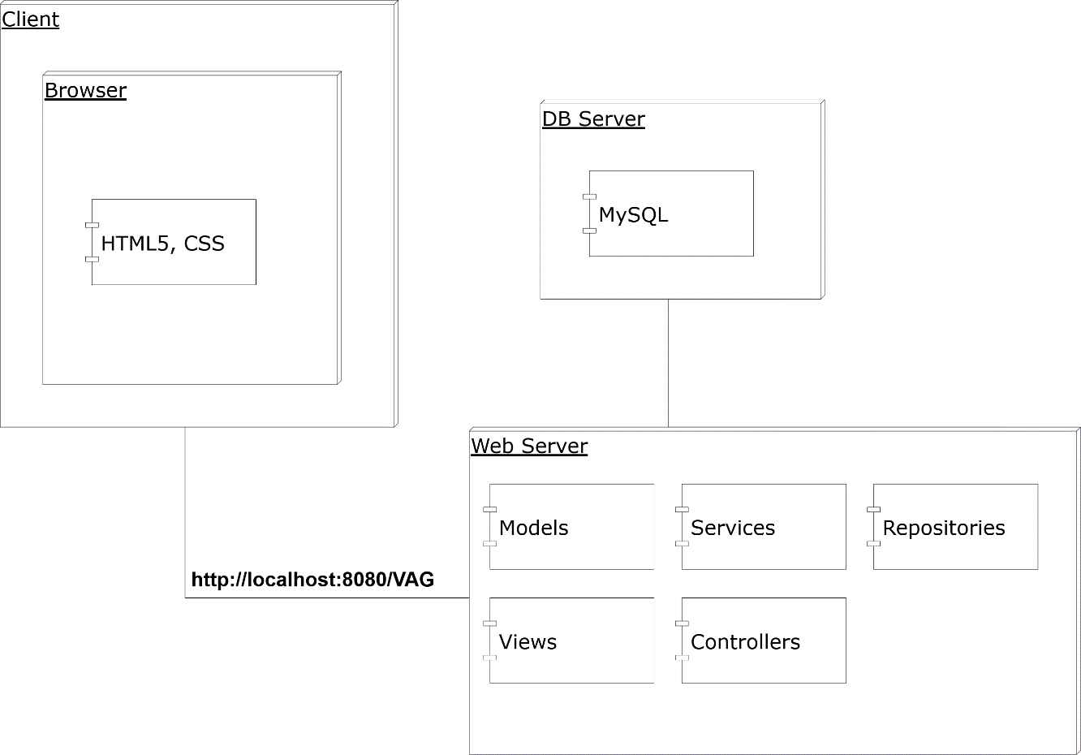

Рисунок 8. Диаграмма развёртывания

# 4.6 Репозиторий проекта

Ссылка на репозиторий: <https://github.com/ShutovaTE/VAG-Java>

# 4.7 Реализация

Основной код публикаций, выставок и пользователей представлен в приложениях А, Б и В соответственно.

4.8 Страницы приложения

Страницы готового приложения представлены на рисунках 9-22.

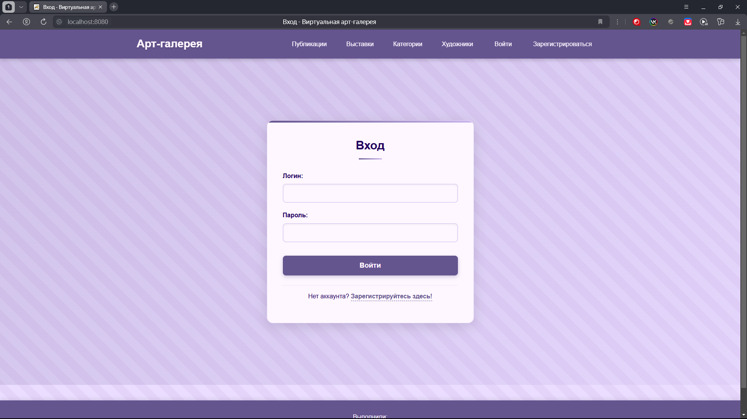

Рисунок 9. Форма авторизации

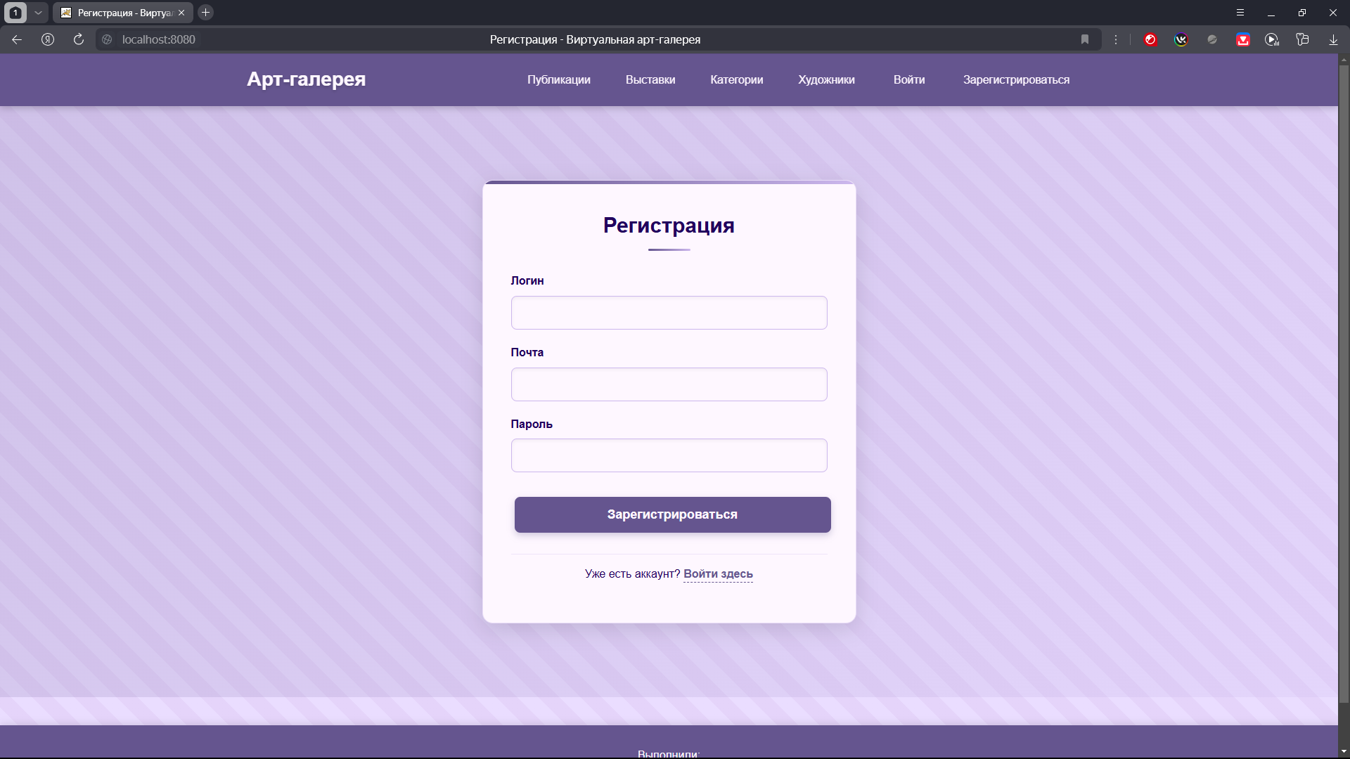

Рисунок 10. Форма регистрации

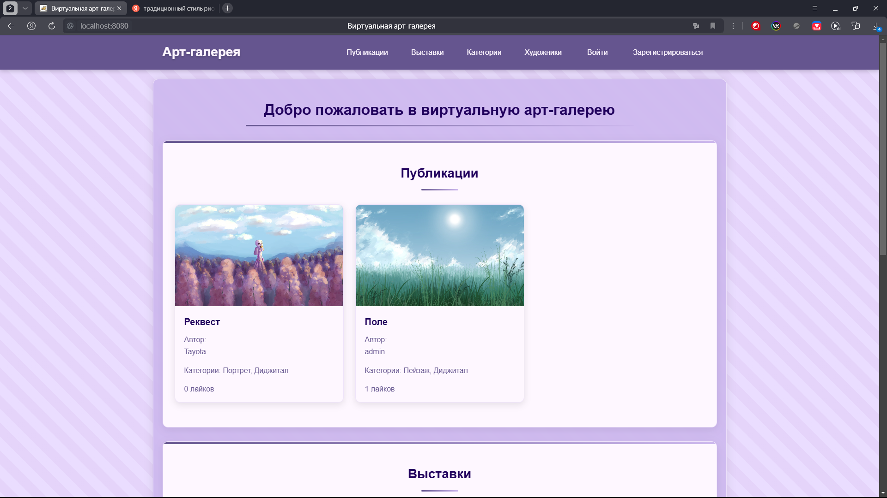

Рисунок 11. Часть главной страницы

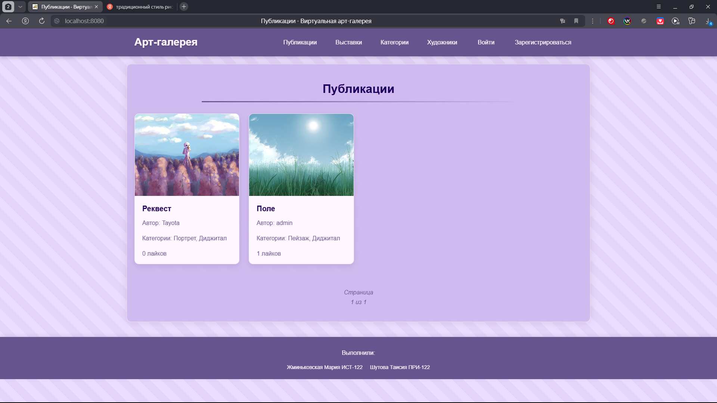

Рисунок 12. Отображение публикаций

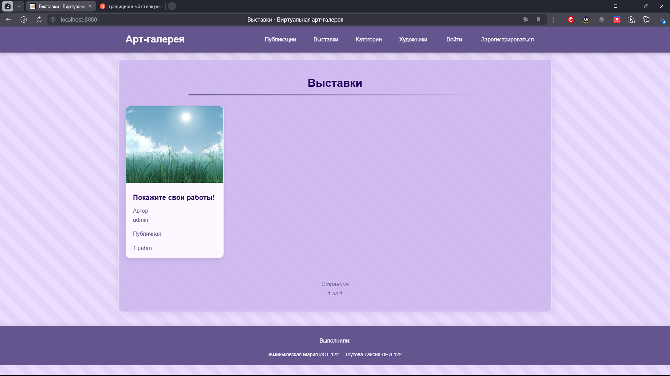

Рисунок 13. Отображение выставок

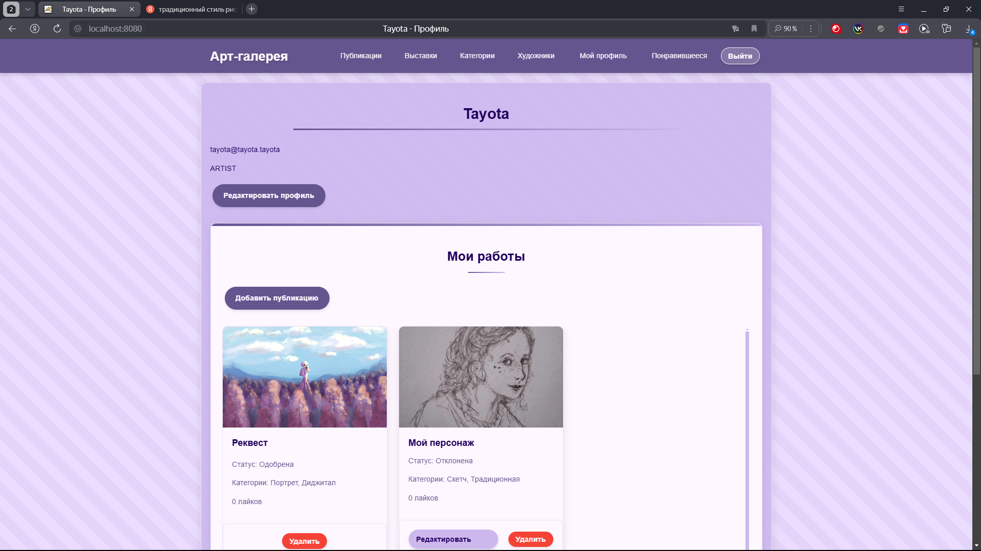

Рисунок 14. Частичный профиль пользователя

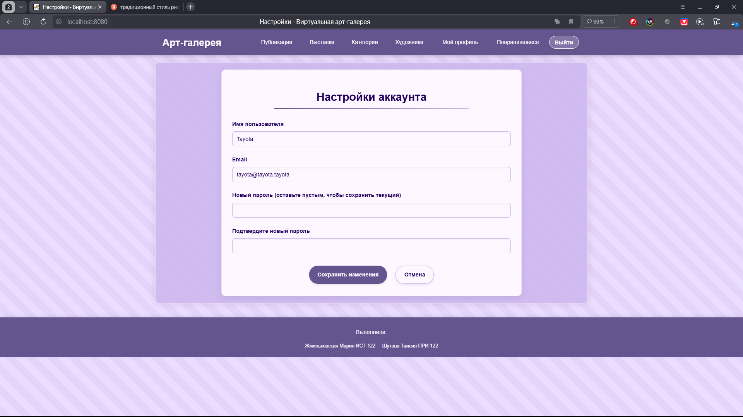

Рисунок 15. Настройки аккаунта

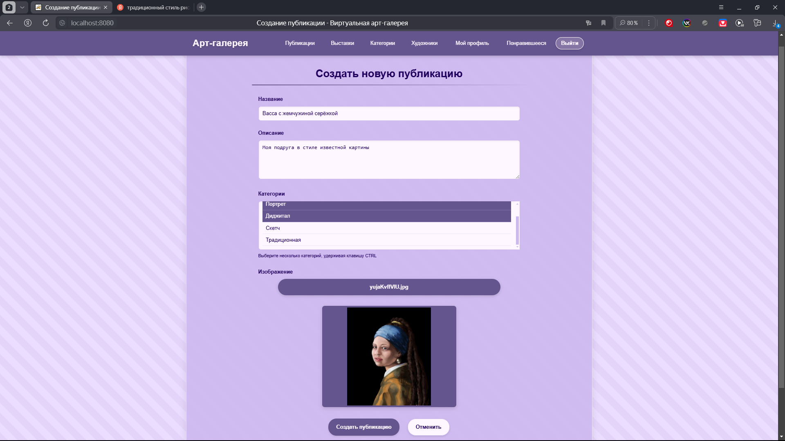

Рисунок 16. Создание публикации

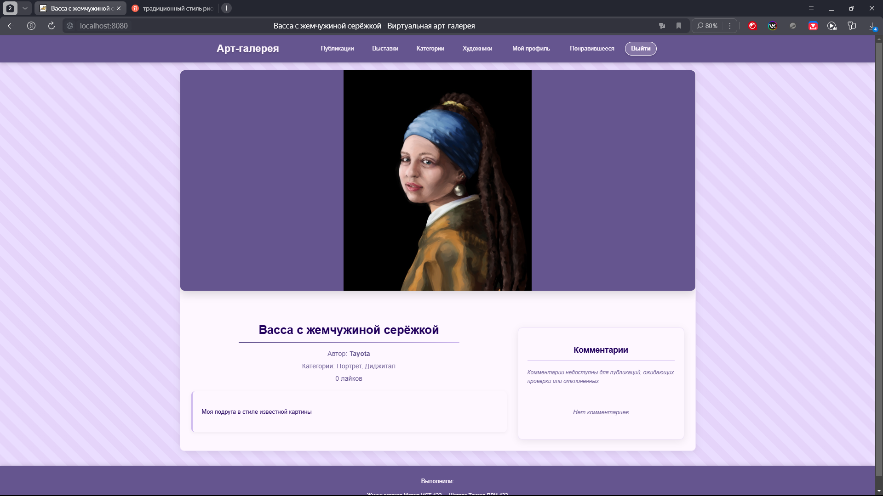

Рисунок 17. Детали неодобренной публикации

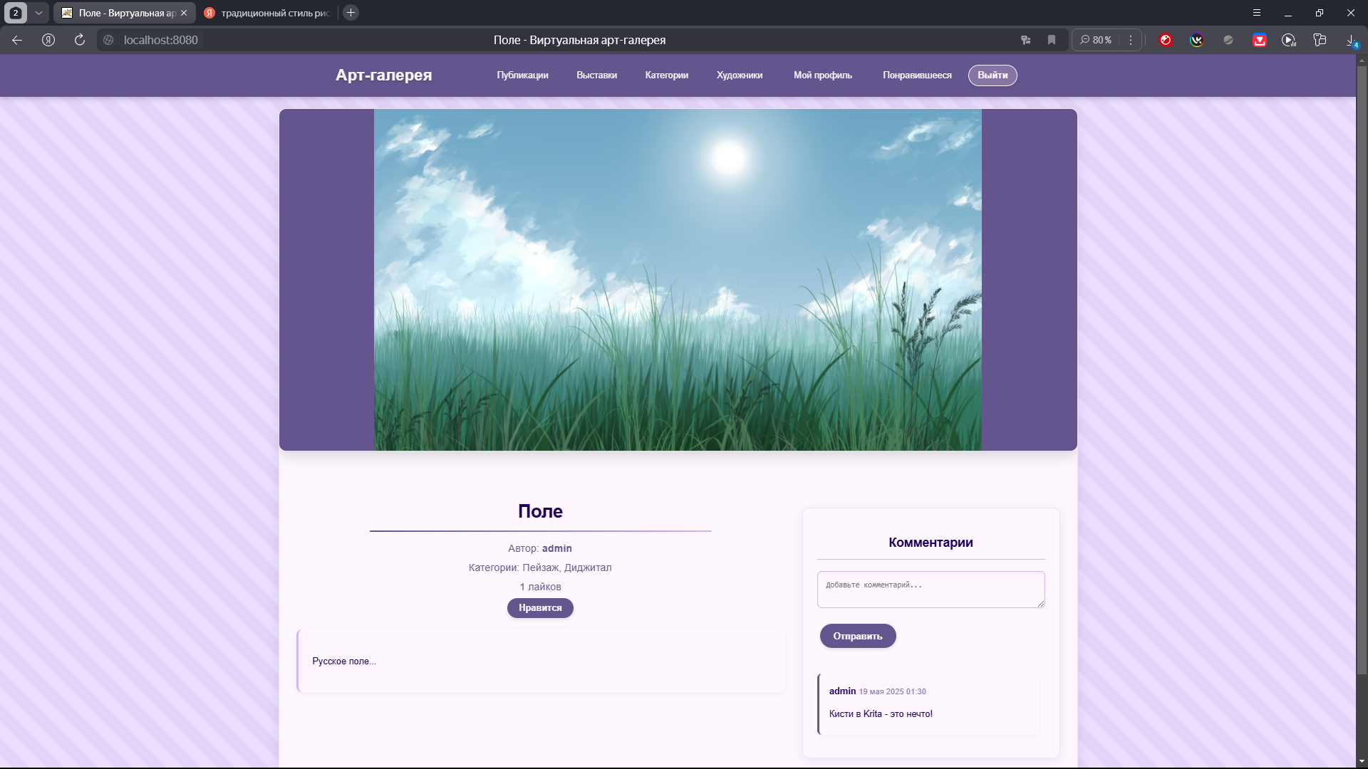

Рисунок 18. Детали одобренной публикации

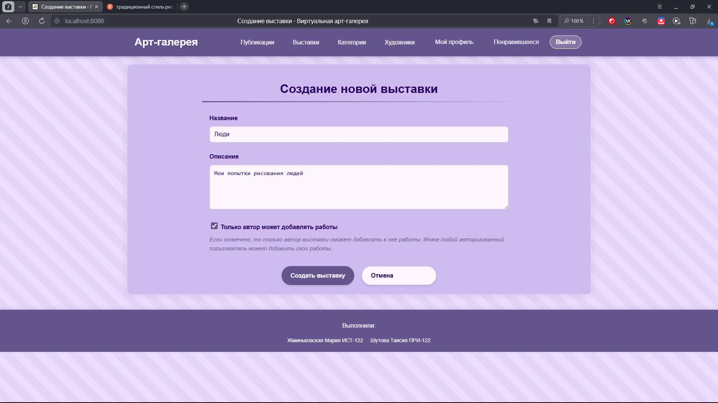

Рисунок 19. Создание выставки

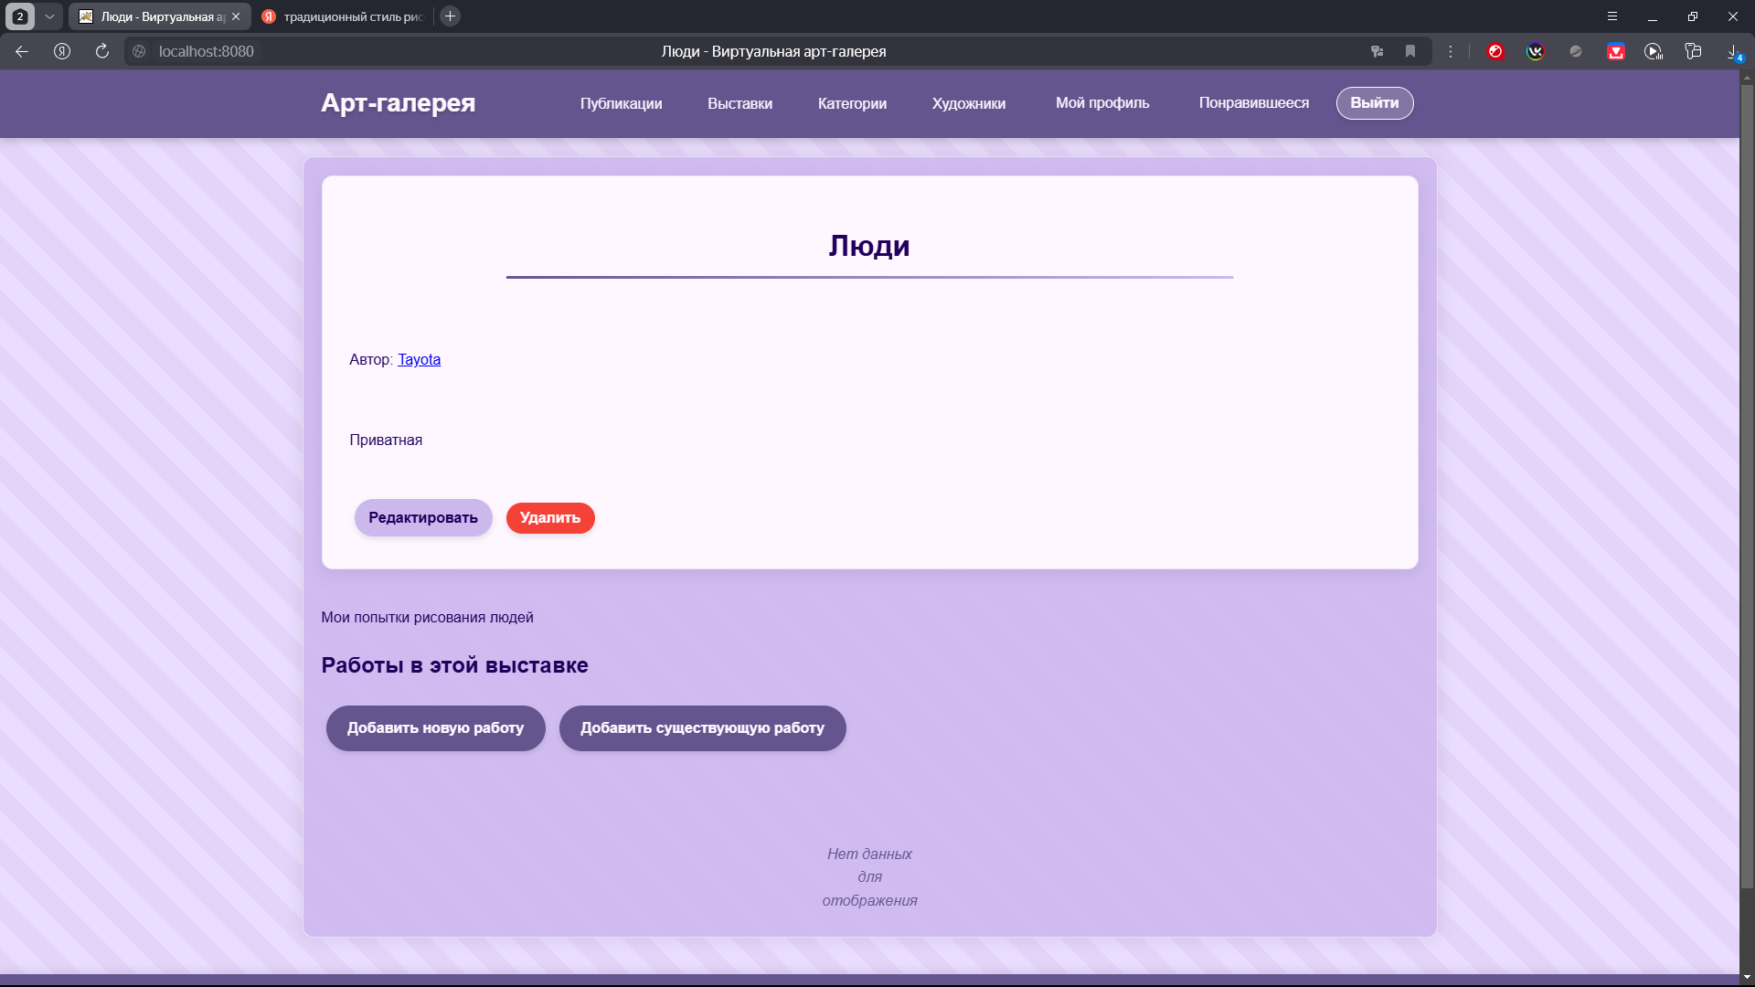

Рисунок 20. Детали выставки

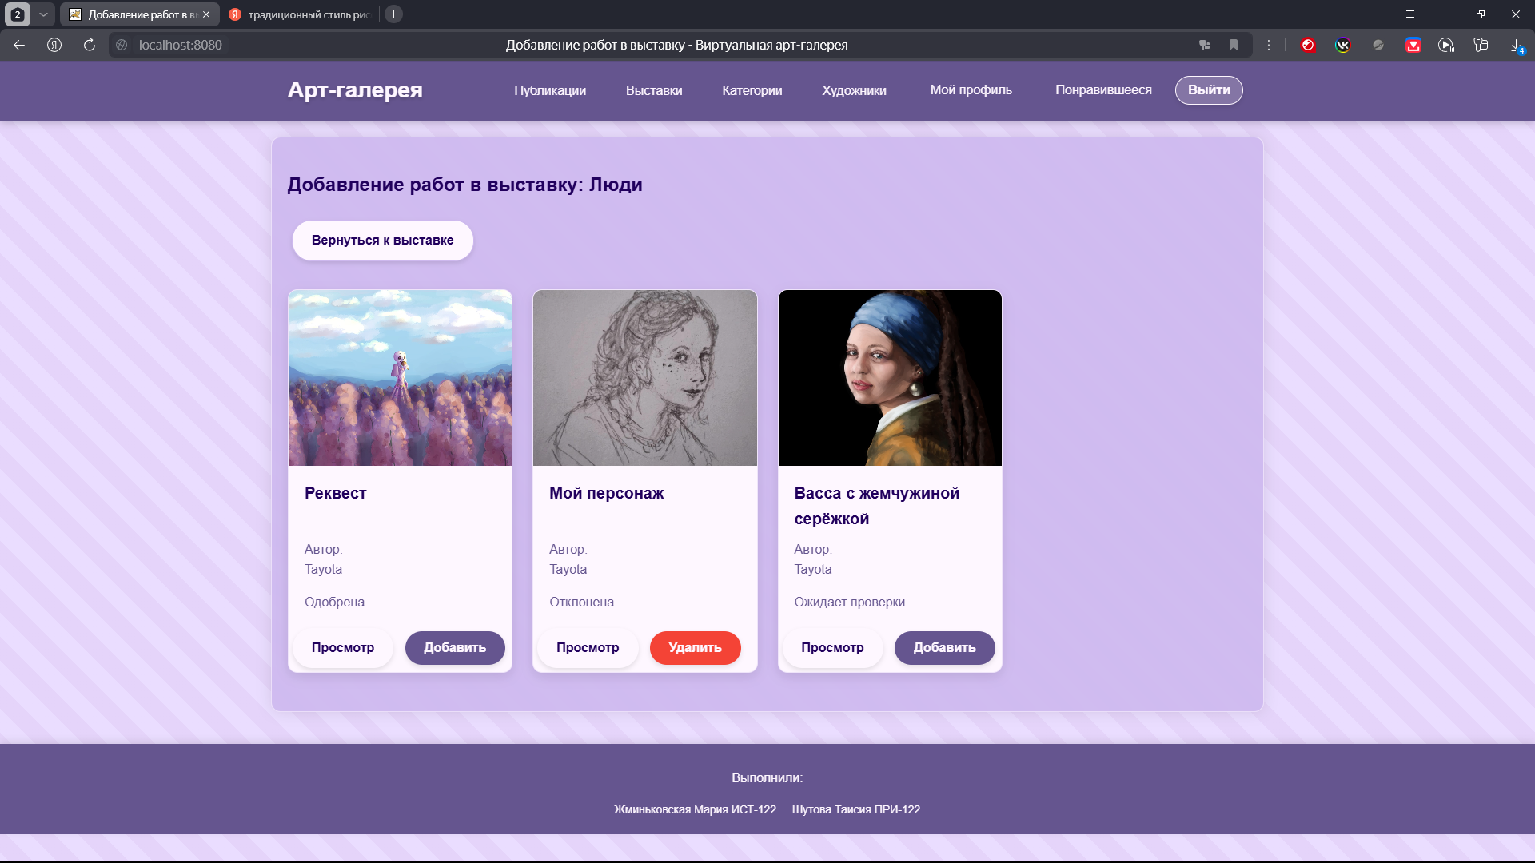

Рисунок 21. Добавление существующих работ в выставку

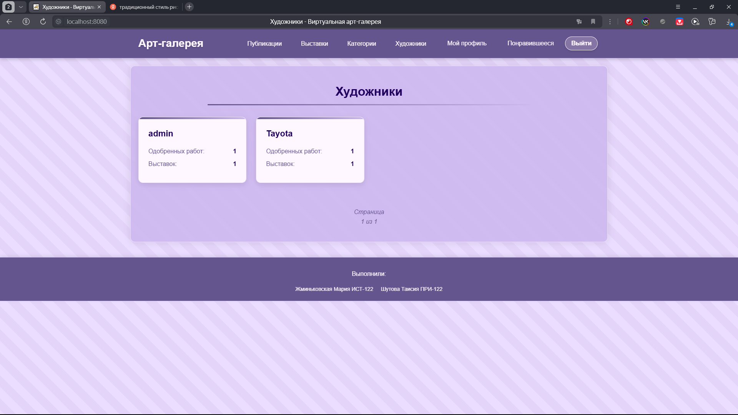

Рисунок 22. Отображение пользователей

5 НАГРУЗОЧНОЕ ТЕСТИРОВАНИЕ И ОПТИМИЗАЦИЯ

Для того чтобы определить производительность разрабатываемой системы необходимо провести нагрузочное тестирование с постепенным увеличением нагрузки. В качестве объектов тестирования были выбраны объекты «Выставка» и «Комментарий». Нагрузочное тестирование позволит выявить уязвимые места в быстром добавлении выставок и комментариев различными пользователями, выполняющими действия одновременно.

Нагрузочное тестирование проводится с помощью инструмента Apache JMeter [14]. Были определены следующие параметры потока:

* количество пользователей в потоке – 10;
* период запуска потоков – 10 секунд;
* количество итераций – 100;
* единственный пользователь для всех итераций.

Объекты «Выставка» и «Комментарий» будут подвержены нагрузочному тестированию согласно последовательности действий, описанной ниже.

1. GET-запрос на страницу авторизации. Необходимо для того, чтобы авторизовать пользователя.
2. POST-запрос на авторизацию. Авторизуются 10 различных пользователей, описанных в CSV-файле, созданном заранее.
3. GET-запрос на переход к деталям публикации с ID 8.
4. POST-запрос на добавление комментария. В параметрах комментария вводится текст комментария.
5. GET-запрос на страницу отображения всех существующих выставок. Один из вариантов перехода к функции «Создать выставку».
6. GET-запрос на переход на форму создания выставки.
7. POST-запрос на создание выставки. В параметрах выставки указывается приватность выставки (приватная), описание выставки и название выставки.
8. GET-запрос на страницу отображения всех существующих выставок. Необходимо для проверки быстрой загрузки данных.
9. GET-запрос на детали конкретной выставки. Необходимо для проверки быстрой загрузки всех данных выставки.

Нагрузочное тестирование с указанными выше условиями и параметрами было успешно проведено без перебоев, ошибок и провальных попыток исполнения запроса (рис. 1, 2).

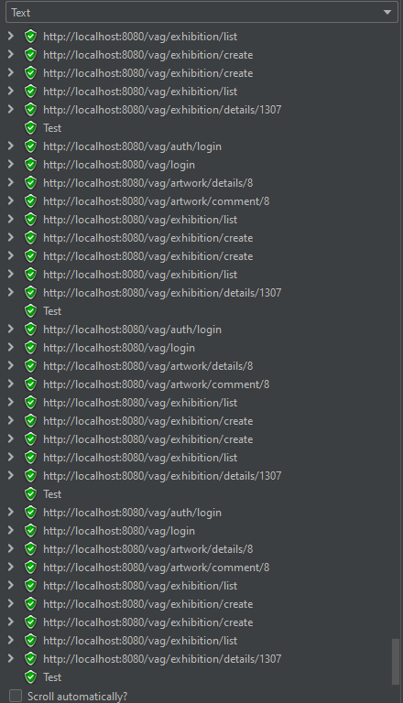

Рисунок 1 – Нагрузочное тестирование выставок и комментариев

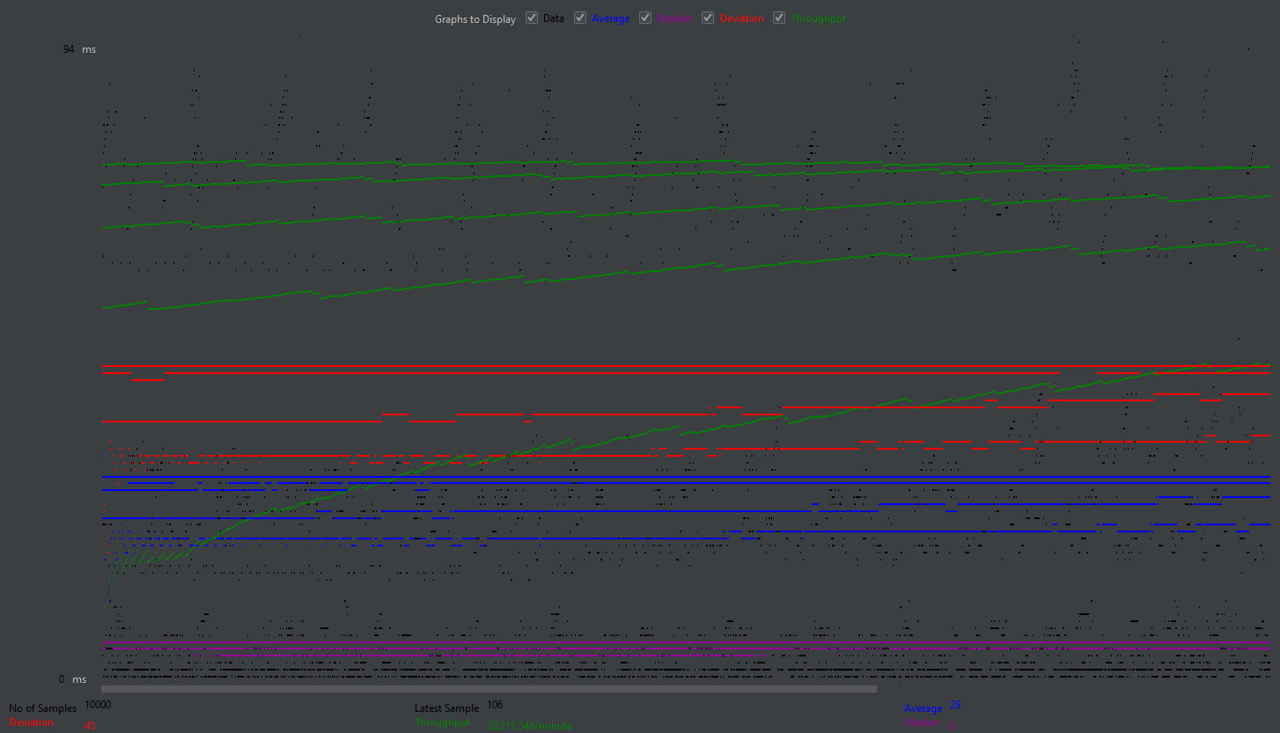

Рисунок 2. Графический результат тестирования

Нагрузочное тестирование показало, что система достаточно оптимизирована для текущих требований. Проект не требует доработки для оптимизации. Для успешного прохождения тестирования в проекте имеются следующие аспекты:

* Эффективная работа с комментариями.
* Оптимизация управления выставками.
* Параллельная обработка запросов (независимая обработка запросов).
* Оптимизированная загрузка списков с помощью EntityGraph и пагинации.
* Эффективное управление транзакциями.
* Оптимизированное отображение деталей с помощью Join Fetch.

6 ЗАКЛЮЧЕНИЕ

В рамках выполнения курсового проекта была реализована информационная система «Виртуальная арт-галерея», модуль «Эксплуатация». Разработка данного модуля позволила создать функциональный инструмент для управления публикациями и выставками, взаимодействия с художниками и посетителями, а также просмотра данных внутри галереи.

В ходе работы были выполнены все поставленные задачи:

Проведен анализ предметной области, что позволило определить ключевые требования к системе.

Выполнено проектирование архитектуры системы и базы данных, что обеспечило ее высокую производительность, масштабируемость и надежность.

Реализована функциональность системы, включая авторизацию и регистрацию пользователей, управление публикациями, их категориями и статусами, а также внедрены механизмы оценки и комментирования.

Проведены тестирование и доработка системы для обеспечения стабильной работы приложения.

Составлена пояснительная записка, в которой детализированы этапы разработки, структура системы и реализованные функциональные возможности.

Созданное приложение обеспечивает удобный доступ пользователей к публикациям, расширяет возможности художников для продвижения их работ, а также предоставляет администраторам мощный инструмент для управления и анализа.

Данный проект демонстрирует, что виртуальные арт-галереи становятся эффективным решением для популяризации искусства в условиях цифровизации. Разработанная система не только решает практические задачи управления контентом, но и способствует созданию уникального пользовательского опыта, что делает ее актуальной и перспективной для дальнейшего развития.

СПИСОК ИСПОЛЬЗОВАННЫХ ИСТОЧНИКОВ

1. UML Use Case Diagrams: A Complete Guide [Электронный ресурс] // Visual Paradigm. – 2023. – URL: <https://www.visual-paradigm.com/guide/uml-unified-modeling-language/what-is-use-case-diagram/> (дата обращения: 16.09.2024)
2. Class Diagrams in UML Explained [Электронный ресурс] // Lucidchart. – 2024. – URL: <https://www.lucidchart.com/pages/uml-class-diagram> (дата обращения: 17.09.2024)
3. State Machine Diagrams in UML [Электронный ресурс] // Sparx Systems. – 2023. – URL: <https://sparxsystems.com/resources/tutorials/uml2/state-diagram.html> (дата обращения: 22.09.2024)
4. UML Sequence Diagrams: Tutorial with Examples [Электронный ресурс] // Creately. – 2024. – URL: <https://creately.com/blog/diagrams/sequence-diagram-tutorial/> (дата обращения: 19.10.2024)
5. BPMN 2.0 Specification [Электронный ресурс] // Object Management Group. – 2024. – URL: <https://www.omg.org/spec/BPMN/2.0/> (дата обращения: 27.12.2024)
6. MySQL 8.0 Reference Manual [Электронный ресурс] // Oracle. – 2024. – URL: <https://dev.mysql.com/doc/refman/8.0/en/> (дата обращения: 02.02.2025)
7. Entity-Relationship Diagram (ERD) Basics [Электронный ресурс] // Vertabelo. – 2023. – URL: <https://www.vertabelo.com/blog/erd-basics/> (дата обращения: 03.02.2025)
8. Spring Framework Documentation [Электронный ресурс] // Spring.io. – 2024. – URL: <https://docs.spring.io/spring-framework/docs/current/reference/html/> (дата обращения: 25.03.2025)
9. Spring Security Reference [Электронный ресурс] // Spring.io. – 2024. – URL: <https://docs.spring.io/spring-security/reference/index.html> (дата обращения: 25.03.2025)
10. Thymeleaf Tutorial [Электронный ресурс] // Thymeleaf.org. – 2024. – URL: <https://www.thymeleaf.org/doc/tutorials/3.1/usingthymeleaf.html> (дата обращения: 25.03.2025)
11. Java Persistence API (JPA) Guide [Электронный ресурс] // Oracle. – 2024. – URL: <https://docs.oracle.com/javaee/7/tutorial/persistence-intro.html> (дата обращения: 25.03.2025)
12. UML Component Diagram Tutorial [Электронный ресурс] // SmartDraw. – 2023. – URL: <https://www.smartdraw.com/component-diagram/> (дата обращения: 15.04.2025)
13. UML Deployment Diagram Tutorial [Электронный ресурс] // EdrawMax. – 2024. – URL: <https://www.edrawmax.com/deployment-diagram/> (дата обращения: 15.04.2025)
14. Apache JMeter User Manual [Электронный ресурс] // JMeter.apache.org. – 2024. – URL: <https://jmeter.apache.org/usermanual/index.html> (дата обращения: 20.04.2025)

ПРИЛОЖЕНИЕ А. ПУБЛИКАЦИИ

**ArtworkController.java:**

package com.example.vag.controller;

import com.example.vag.model.Artwork;

import com.example.vag.model.*;

import com.example.vag.service.ArtworkService;

import com.example.vag.service.CategoryService;

import com.example.vag.service.UserService;

import com.example.vag.service.ExhibitionService;

import com.example.vag.util.FileUploadUtil;

import org.slf4j.LoggerFactory;

import org.springframework.data.domain.Page;

import org.springframework.data.domain.PageRequest;

import org.springframework.data.domain.Pageable;

import org.springframework.data.domain.Sort;

import org.springframework.stereotype.Controller;

import org.springframework.transaction.annotation.Transactional;

import org.springframework.ui.Model;

import org.springframework.util.StringUtils;

import org.springframework.validation.BindingResult;

import org.springframework.web.bind.annotation.*;

import org.springframework.web.multipart.MultipartFile;

import org.springframework.web.servlet.mvc.support.RedirectAttributes;

import javax.validation.Valid;

import java.io.IOException;

import java.util.ArrayList;

import java.util.HashSet;

import java.util.List;

import java.util.logging.Logger;

import java.util.stream.Collectors;

@Controller

@RequestMapping("/artwork")

public class ArtworkController {

private final ArtworkService artworkService;

private final CategoryService categoryService;

private final UserService userService;

private final ExhibitionService exhibitionService;

private final FileUploadUtil fileUploadUtil;

public ArtworkController(ArtworkService artworkService, CategoryService categoryService, UserService userService, ExhibitionService exhibitionService, FileUploadUtil fileUploadUtil) {

this.artworkService = artworkService;

this.categoryService = categoryService;

this.userService = userService;

this.exhibitionService = exhibitionService;

this.fileUploadUtil = fileUploadUtil;

}

@GetMapping("/list")

public String listArtworks(

@RequestParam(defaultValue = "0") int page,

@RequestParam(defaultValue = "12") int size,

Model model) {

page = Math.max(0, page);

Page<Artwork> artworkPage = artworkService.findPaginatedApprovedArtworks(PageRequest.of(page, size));

model.addAttribute("artworks", artworkPage);

return "artwork/list";

}

@GetMapping("/details/{id}")

public String viewArtwork(@PathVariable("id") Long id, Model model) {

Artwork artwork = artworkService.findByIdWithComments(id);

User currentUser = null;

try {

currentUser = userService.getCurrentUser();

} catch (Exception e) {

}

boolean isApproved = Artwork.ArtworkStatus.APPROVED.name().equals(artwork.getStatus());

boolean isAuthor = currentUser != null && currentUser.getId().equals(artwork.getUser().getId());

boolean isAdmin = currentUser != null && currentUser.hasRole("ADMIN");

if (!isApproved && !isAuthor && !isAdmin) {

return "redirect:/auth/access-denied";

}

model.addAttribute("artwork", artwork);

model.addAttribute("isLiked", currentUser != null && artworkService.isLikedByUser(artwork, currentUser));

model.addAttribute("isAuthenticated", currentUser != null);

model.addAttribute("isAdmin", isAdmin);

return "artwork/details";

}

@GetMapping("/create")

public String showCreateForm(@RequestParam(required = false) Long exhibitionId, Model model) {

model.addAttribute("artwork", new Artwork());

model.addAttribute("categories", categoryService.findAll());

model.addAttribute("selectedCategoryIds", new ArrayList<Long>());

model.addAttribute("exhibitionId", exhibitionId);

return "artwork/create";

}

@PostMapping("/create")

@Transactional

public String createArtwork(

@Valid @ModelAttribute("artwork") Artwork artwork,

BindingResult bindingResult,

@RequestParam("categoryIds") List<Long> categoryIds,

@RequestParam("imageFile") MultipartFile imageFile,

@RequestParam(required = false) Long exhibitionId,

Model model) throws IOException {

User currentUser = userService.getCurrentUser();

if (currentUser == null) {

return "redirect:/auth/login";

}

if (bindingResult.hasErrors()) {

model.addAttribute("categories", categoryService.findAll());

model.addAttribute("selectedCategoryIds", categoryIds);

model.addAttribute("exhibitionId", exhibitionId);

return "artwork/create";

}

Artwork savedArtwork = artworkService.create(artwork, imageFile, currentUser);

if (exhibitionId != null) {

Exhibition exhibition = exhibitionService.findById(exhibitionId).orElseThrow();

Long currentUserId = currentUser.getId();

Long exhibitionUserId = exhibition.getUser().getId();

if (!exhibition.isAuthorOnly() || currentUserId.equals(exhibitionUserId)) {

exhibition.getArtworks().add(savedArtwork);

savedArtwork.getExhibitions().add(exhibition);

exhibitionService.save(exhibition);

artworkService.save(savedArtwork);

return "redirect:/exhibition/details/" + exhibitionId;

}

}

return "redirect:/user/profile?created";

}

@GetMapping("/edit/{id}")

public String showEditForm(@PathVariable Long id, Model model) {

Artwork existingArtwork = artworkService.findByIdWithCategories(id).orElseThrow();

User currentUser = userService.getCurrentUser();

if (!existingArtwork.getUser().getId().equals(currentUser.getId()) &&

!currentUser.hasRole("ADMIN")) {

return "redirect:/auth/access-denied";

}

List<Long> selectedCategoryIds = existingArtwork.getCategories().stream()

.map(Category::getId)

.collect(Collectors.toList());

model.addAttribute("selectedCategoryIds", selectedCategoryIds);

model.addAttribute("artwork", existingArtwork);

model.addAttribute("categories", categoryService.findAll());

return "artwork/edit";

}

@PostMapping("/comment/{id}")

public String addComment(@PathVariable Long id,

@RequestParam String content,

RedirectAttributes redirectAttributes) {

User user = userService.getCurrentUser();

artworkService.addComment(id, user, content);

return "redirect:/artwork/details/" + id;

}

@PostMapping("/edit")

@Transactional

public String updateArtwork(

@Valid @ModelAttribute("artwork") Artwork artwork,

BindingResult bindingResult,

@RequestParam("categoryIds") List<Long> categoryIds,

@RequestParam(value = "imageFile", required = false) MultipartFile imageFile,

Model model) throws IOException {

if (bindingResult.hasErrors()) {

model.addAttribute("categories", categoryService.findAll());

model.addAttribute("selectedCategoryIds", categoryIds);

return "artwork/edit";

}

Artwork existingArtwork = artworkService.findByIdWithCategories(artwork.getId()).orElseThrow();

User currentUser = userService.getCurrentUser();

if (!existingArtwork.getUser().getId().equals(currentUser.getId()) &&

!currentUser.hasRole("ADMIN")) {

return "redirect:/auth/access-denied";

}

List<Category> categories = categoryService.findAllByIds(categoryIds);

existingArtwork.setCategories(new HashSet<>(categories));

existingArtwork.setTitle(artwork.getTitle());

existingArtwork.setDescription(artwork.getDescription());

existingArtwork.setStatus(Artwork.ArtworkStatus.PENDING.name());

if (imageFile != null && !imageFile.isEmpty()) {

String fileName = StringUtils.cleanPath(imageFile.getOriginalFilename());

String safeFileName = fileName

.replace(" ", "_")

.replaceAll("[^a-zA-Z0-9._-]", "");

String relativePath = "artwork-images/" + currentUser.getId() + "/" + safeFileName;

existingArtwork.setImagePath(relativePath);

fileUploadUtil.saveFile(currentUser.getId(), safeFileName, imageFile);

}

artworkService.save(existingArtwork);

return "redirect:/user/profile?updated";

}

@PostMapping("/delete/{id}")

public String deleteArtwork(@PathVariable Long id) {

Artwork artwork = artworkService.findById(id).orElseThrow();

User currentUser = userService.getCurrentUser();

if (!artwork.getUser().getId().equals(currentUser.getId()) &&

!currentUser.hasRole("ADMIN")) {

return "redirect:/auth/access-denied";

}

artworkService.delete(artwork);

return "redirect:/user/profile?deleted";

}

@PostMapping("/like/{id}")

public String likeArtwork(@PathVariable Long id) {

User user = userService.getCurrentUser();

artworkService.likeArtwork(id, user);

return "redirect:/artwork/details/" + id;

}

@PostMapping("/unlike/{id}")

public String unlikeArtwork(@PathVariable Long id) {

User user = userService.getCurrentUser();

artworkService.unlikeArtwork(id, user);

return "redirect:/artwork/details/" + id;

}

@GetMapping("/artworks")

public String showArtworks(Model model, @RequestParam(defaultValue = "0") int page) {

int pageSize = 12;

page = Math.max(0, page);

Pageable pageable = PageRequest.of(page, pageSize, Sort.by("id").descending());

Page<Artwork> artworkPage = artworkService.getApprovedArtworks(pageable);

if (page > 0 && artworkPage.getContent().isEmpty()) {

return "redirect:/artwork/artworks?page=" + (page - 1);

}

model.addAttribute("artworks", artworkPage);

return "artwork/list";

}

}

**ArtworkRepository.java:**

package com.example.vag.repository;

import com.example.vag.model.Artwork;

import com.example.vag.model.User;

import org.springframework.data.domain.Page;

import org.springframework.data.domain.Pageable;

import org.springframework.data.jpa.repository.EntityGraph;

import org.springframework.data.jpa.repository.JpaRepository;

import org.springframework.data.jpa.repository.Query;

import org.springframework.data.repository.query.Param;

import org.springframework.stereotype.Repository;

import java.util.List;

import java.util.Optional;

@Repository

public interface ArtworkRepository extends JpaRepository<Artwork, Long> {

@EntityGraph(attributePaths = {"user", "categories"})

Page<Artwork> findAll(Pageable pageable);

@EntityGraph(attributePaths = {"user", "categories"})

@Query("SELECT a FROM Artwork a WHERE a.status = :status")

List<Artwork> findByStatus(@Param("status") String status);

@EntityGraph(attributePaths = {"user", "categories"})

List<Artwork> findByUser_Id(Long userId);

@EntityGraph(attributePaths = {"user", "categories", "exhibitions"})

@Query("SELECT a FROM Artwork a WHERE a.user.id = :userId")

List<Artwork> findByUserWithDetails(@Param("userId") Long userId);

@Query(

value = "SELECT DISTINCT a FROM Artwork a " +

"JOIN FETCH a.user " +

"JOIN a.categories c " +

"WHERE c.id = :categoryId AND a.status = 'APPROVED'",

countQuery = "SELECT COUNT(DISTINCT a) FROM Artwork a " +

"JOIN a.categories c " +

"WHERE c.id = :categoryId AND a.status = 'APPROVED'"

)

Page<Artwork> findByCategoryId(@Param("categoryId") Long categoryId, Pageable pageable);

@EntityGraph(attributePaths = {"user", "categories"})

@Query("SELECT DISTINCT a FROM Artwork a JOIN a.exhibitions e WHERE e.id = :exhibitionId")

List<Artwork> findByExhibitionId(@Param("exhibitionId") Long exhibitionId);

@Query("SELECT DISTINCT a FROM Artwork a " +

"LEFT JOIN FETCH a.user " +

"LEFT JOIN FETCH a.comments c " +

"LEFT JOIN FETCH c.user " +

"WHERE a.id = :id")

Optional<Artwork> findByIdWithComments(@Param("id") Long id);

@Query("SELECT DISTINCT a FROM Artwork a " +

"LEFT JOIN FETCH a.categories " +

"LEFT JOIN FETCH a.user " +

"LEFT JOIN FETCH a.exhibitions " +

"WHERE a.id = :id")

Optional<Artwork> findByIdWithCategories(@Param("id") Long id);

@Query(

value = "SELECT DISTINCT a FROM Artwork a " +

"LEFT JOIN FETCH a.user " +

"LEFT JOIN FETCH a.categories " +

"WHERE a.status = 'APPROVED' " +

"ORDER BY a.id DESC",

countQuery = "SELECT COUNT(DISTINCT a) FROM Artwork a " +

"WHERE a.status = 'APPROVED'"

)

Page<Artwork> findApprovedArtworks(Pageable pageable);

@Query("SELECT CASE WHEN COUNT(l) > 0 THEN true ELSE false END FROM Like l WHERE l.artwork = :artwork AND l.user = :user")

boolean existsByArtworkAndUser(

@Param("artwork") Artwork artwork,

@Param("user") User user

);

@Query("SELECT COUNT(DISTINCT a) FROM Artwork a " +

"JOIN a.categories c " +

"WHERE c.id = :categoryId AND a.status = 'APPROVED'")

long countApprovedArtworksByCategoryId(@Param("categoryId") Long categoryId);

@EntityGraph(attributePaths = {"user", "categories"})

@Query("SELECT a FROM Artwork a WHERE a.status = :status")

Page<Artwork> findByStatus(@Param("status") String status, Pageable pageable);

Page<Artwork> findByUser(User user, Pageable pageable);

@Query("SELECT a FROM Artwork a WHERE a.user = :user AND a.status = :status")

Page<Artwork> findByUserAndStatus(

@Param("user") User user,

@Param("status") String status,

Pageable pageable);

@Query("SELECT a FROM Artwork a JOIN a.artworkLikes l WHERE l.user = :user")

Page<Artwork> findLikedByUser(@Param("user") User user, Pageable pageable);

@Query("SELECT a FROM Artwork a JOIN a.exhibitions e WHERE e.id = :exhibitionId")

Page<Artwork> findByExhibitionId(@Param("exhibitionId") Long exhibitionId, Pageable pageable);

@Query("SELECT DISTINCT a FROM Artwork a LEFT JOIN FETCH a.user WHERE a.id IN :ids")

List<Artwork> findAllByIdWithUser(@Param("ids") List<Long> ids);

@EntityGraph(attributePaths = {"user", "categories"})

@Query(value = "SELECT DISTINCT a FROM Artwork a JOIN FETCH a.user ORDER BY a.id DESC",

countQuery = "SELECT COUNT(a) FROM Artwork a")

Page<Artwork> findAllPaginated(Pageable pageable);

@Query(value = "SELECT a FROM Artwork a WHERE a.status = :status",

countQuery = "SELECT COUNT(a) FROM Artwork a WHERE a.status = :status")

Page<Artwork> findByStatusPaginated(@Param("status") String status, Pageable pageable);

}

ПРИЛОЖЕНИЕ Б. ВЫСТАВКИ

**ExhibitionController.java:**

package com.example.vag.controller;

import com.example.vag.model.Artwork;

import com.example.vag.model.Exhibition;

import com.example.vag.model.User;

import com.example.vag.service.ArtworkService;

import com.example.vag.service.ExhibitionService;

import com.example.vag.service.UserService;

import org.springframework.data.domain.Page;

import org.springframework.data.domain.PageRequest;

import org.springframework.data.domain.Pageable;

import org.springframework.data.domain.Sort;

import org.springframework.security.core.Authentication;

import org.springframework.security.core.context.SecurityContextHolder;

import org.springframework.stereotype.Controller;

import org.springframework.ui.Model;

import org.springframework.validation.BindingResult;

import org.springframework.web.bind.annotation.*;

import org.springframework.transaction.annotation.Transactional;

import javax.validation.Valid;

import java.util.List;

import java.util.Set;

@Controller

@RequestMapping("/exhibition")

public class ExhibitionController {

private final ExhibitionService exhibitionService;

private final ArtworkService artworkService;

private final UserService userService;

public ExhibitionController(ExhibitionService exhibitionService,

ArtworkService artworkService,

UserService userService) {

this.exhibitionService = exhibitionService;

this.artworkService = artworkService;

this.userService = userService;

}

@GetMapping("/list")

public String listExhibitions(@RequestParam(defaultValue = "0") int page,

@RequestParam(defaultValue = "12") int size,

Model model) {

page = Math.max(0, page);

Page<Exhibition> exhibitionPage = exhibitionService.findPaginatedExhibitions(page, size);

exhibitionPage.getContent().forEach(exhibition -> {

model.addAttribute("approvedArtworksCount_" + exhibition.getId(),

exhibitionService.countApprovedArtworksInExhibition(exhibition.getId()));

model.addAttribute("firstApprovedArtwork_" + exhibition.getId(),

exhibitionService.getFirstApprovedArtworkInExhibition(exhibition.getId()));

});

model.addAttribute("exhibitions", exhibitionPage);

model.addAttribute("currentPage", page);

model.addAttribute("totalPages", exhibitionPage.getTotalPages());

return "exhibition/list";

}

@GetMapping("/details/{id}")

public String viewExhibition(

@PathVariable Long id,

@RequestParam(defaultValue = "0") int page,

@RequestParam(defaultValue = "12") int size,

Model model) {

Exhibition exhibition = exhibitionService.findById(id).orElseThrow();

Pageable pageable = PageRequest.of(page, size);

Page<Artwork> artworkPage = artworkService.findByExhibitionId(id, pageable);

model.addAttribute("exhibition", exhibition);

model.addAttribute("artworks", artworkPage);

model.addAttribute("approvedArtworksCount", exhibitionService.countApprovedArtworksInExhibition(id));

model.addAttribute("firstApprovedArtwork", exhibitionService.getFirstApprovedArtworkInExhibition(id));

return "exhibition/details";

}

@GetMapping("/create")

public String showCreateExhibition(Model model) {

model.addAttribute("exhibition", new Exhibition());

return "exhibition/create";

}

@PostMapping("/create")

public String createExhibition(@Valid @ModelAttribute("exhibition") Exhibition exhibition,

BindingResult bindingResult) {

if (bindingResult.hasErrors()) {

return "exhibition/create";

}

User user = userService.getCurrentUser();

exhibitionService.create(exhibition, user);

return "redirect:/user/profile?created";

}

@GetMapping("/edit/{id}")

public String showEditForm(@PathVariable Long id, Model model) {

Exhibition existingExhibition = exhibitionService.findById(id).orElseThrow();

User currentUser = userService.getCurrentUser();

if (!existingExhibition.getUser().getId().equals(currentUser.getId()) &&

!currentUser.hasRole("ADMIN")) {

return "redirect:/auth/access-denied";

}

model.addAttribute("exhibition", existingExhibition);

return "exhibition/edit";

}

@PostMapping("/edit")

public String updateExhibition(@Valid @ModelAttribute("exhibition") Exhibition exhibition,

BindingResult bindingResult) {

if (bindingResult.hasErrors()) {

return "exhibition/edit";

}

exhibitionService.update(exhibition);

return "redirect:/user/profile?updated";

}

@PostMapping("/delete/{id}")

public String deleteExhibition(@PathVariable Long id) {

Exhibition exhibition = exhibitionService.findById(id).orElseThrow();

User currentUser = userService.getCurrentUser();

if (!exhibition.getUser().getId().equals(currentUser.getId()) &&

!currentUser.hasRole("ADMIN")) {

return "redirect:/auth/access-denied";

}

exhibitionService.delete(exhibition);

return "redirect:/user/profile?deleted";

}

@PostMapping("/add-artwork/{exhibitionId}/{artworkId}")

public String addArtworkToExhibition(@PathVariable Long exhibitionId,

@PathVariable Long artworkId) {

Exhibition exhibition = exhibitionService.findById(exhibitionId).orElseThrow();

Artwork artwork = artworkService.findById(artworkId).orElseThrow();

User currentUser = userService.getCurrentUser();

if (exhibition.isAuthorOnly() && !exhibition.getUser().getId().equals(currentUser.getId())) {

return "redirect:/auth/access-denied";

}

exhibition.getArtworks().add(artwork);

artwork.getExhibitions().add(exhibition);

exhibitionService.save(exhibition);

artworkService.save(artwork);

return "redirect:/exhibition/details/" + exhibitionId;

}

@PostMapping("/remove-artwork/{exhibitionId}/{artworkId}")

public String removeArtworkFromExhibition(@PathVariable Long exhibitionId,

@PathVariable Long artworkId) {

Exhibition exhibition = exhibitionService.findById(exhibitionId).orElseThrow();

Artwork artwork = artworkService.findById(artworkId).orElseThrow();

User currentUser = userService.getCurrentUser();

if (!exhibition.getUser().getId().equals(currentUser.getId()) &&

!artwork.getUser().getId().equals(currentUser.getId()) &&

!currentUser.hasRole("ADMIN")) {

return "redirect:/auth/access-denied";

}

exhibitionService.removeArtworkFromExhibition(exhibitionId, artworkId);

return "redirect:/exhibition/details/" + exhibitionId;

}

@GetMapping("/exhibitions")

public String showExhibitions(Model model, @RequestParam(defaultValue = "0") int page) {

page = Math.max(0, page);

int pageSize = 6;

Pageable pageable = PageRequest.of(page, pageSize, Sort.by("id").descending());

Page<Exhibition> exhibitionPage = exhibitionService.getPublicExhibitions(pageable);

if (page > 0 && exhibitionPage.getContent().isEmpty()) {

return "redirect:/exhibition/exhibitions?page=" + (page - 1);

}

exhibitionPage.getContent().forEach(exhibition -> {

model.addAttribute("approvedArtworksCount_" + exhibition.getId(),

exhibitionService.countApprovedArtworksInExhibition(exhibition.getId()));

model.addAttribute("firstApprovedArtwork_" + exhibition.getId(),

exhibitionService.getFirstApprovedArtworkInExhibition(exhibition.getId()));

});

model.addAttribute("exhibitions", exhibitionPage);

return "exhibition/list";

}

@GetMapping("/add-exist-artwork/{exhibitionId}")

@Transactional(readOnly = true)

public String addExistArtwork(@PathVariable Long exhibitionId, Model model) {

Exhibition exhibition = exhibitionService.findById(exhibitionId).orElseThrow();

User currentUser = userService.getCurrentUser();

List<Artwork> userArtworks = artworkService.findByUserWithDetails(currentUser);

Set<Artwork> exhibitionArtworks = exhibition.getArtworks();

model.addAttribute("exhibition", exhibition);

model.addAttribute("artworks", userArtworks);

model.addAttribute("exhibitionArtworks", exhibitionArtworks);

return "exhibition/add-exist-artwork";

}

@PostMapping("/add-exist-artwork/{exhibitionId}/{artworkId}")

@Transactional

public String addExistArtwork(@PathVariable Long exhibitionId, @PathVariable Long artworkId) {

Exhibition exhibition = exhibitionService.findById(exhibitionId).orElseThrow();

Artwork artwork = artworkService.findByIdWithCategories(artworkId).orElseThrow();

User currentUser = userService.getCurrentUser();

if (exhibition.isAuthorOnly() && !exhibition.getUser().getId().equals(currentUser.getId())) {

return "redirect:/auth/access-denied";

}

if (!artwork.getUser().getId().equals(currentUser.getId())) {

return "redirect:/auth/access-denied";

}

exhibition.getArtworks().add(artwork);

artwork.getExhibitions().add(exhibition);

exhibitionService.save(exhibition);

artworkService.save(artwork);

return "redirect:/exhibition/details/" + exhibitionId;

}

@PostMapping("/remove-exist-artwork/{exhibitionId}/{artworkId}")

public String removeExistArtwork(@PathVariable Long exhibitionId, @PathVariable Long artworkId) {

Exhibition exhibition = exhibitionService.findById(exhibitionId).orElseThrow();

Artwork artwork = artworkService.findById(artworkId).orElseThrow();

User currentUser = userService.getCurrentUser();

if (!exhibition.getUser().getId().equals(currentUser.getId()) &&

!artwork.getUser().getId().equals(currentUser.getId()) &&

!currentUser.hasRole("ADMIN")) {

return "redirect:/auth/access-denied";

}

exhibitionService.removeArtworkFromExhibition(exhibitionId, artworkId);

return "redirect:/exhibition/add-exist-artwork/" + exhibitionId;

}

}

**ExhibitionRepository.java:**

package com.example.vag.repository;

import com.example.vag.model.Exhibition;

import com.example.vag.model.Artwork;

import com.example.vag.model.User;

import org.springframework.data.domain.Page;

import org.springframework.data.domain.Pageable;

import org.springframework.data.jpa.repository.EntityGraph;

import org.springframework.data.jpa.repository.JpaRepository;

import org.springframework.data.jpa.repository.Query;

import org.springframework.data.repository.query.Param;

import org.springframework.stereotype.Repository;

import java.util.List;

import java.util.Optional;

@Repository

public interface ExhibitionRepository extends JpaRepository<Exhibition, Long> {

@EntityGraph(attributePaths = {"artworks", "user"})

List<Exhibition> findByUserId(Long userId);

@EntityGraph(attributePaths = {"artworks", "user"})

List<Exhibition> findByAuthorOnlyFalse();

@Query(

value = "SELECT DISTINCT e FROM Exhibition e " +

"LEFT JOIN FETCH e.user " +

"LEFT JOIN FETCH e.artworks " +

"WHERE e.authorOnly = false " +

"ORDER BY e.id DESC",

countQuery = "SELECT COUNT(DISTINCT e) FROM Exhibition e " +

"WHERE e.authorOnly = false"

)

Page<Exhibition> findPublicExhibitions(Pageable pageable);

@Query(

value = "SELECT DISTINCT e FROM Exhibition e " +

"LEFT JOIN FETCH e.user " +

"LEFT JOIN FETCH e.artworks " +

"ORDER BY e.id DESC",

countQuery = "SELECT COUNT(DISTINCT e) FROM Exhibition e"

)

Page<Exhibition> findAllExhibitions(Pageable pageable);

@Query("SELECT COUNT(e) FROM Exhibition e")

long countPublicExhibitions();

@Query("SELECT COUNT(a) FROM Exhibition e JOIN e.artworks a WHERE e.id = :exhibitionId AND a.status = 'APPROVED'")

long countApprovedArtworksInExhibition(@Param("exhibitionId") Long exhibitionId);

@Query("SELECT a FROM Exhibition e JOIN e.artworks a WHERE e.id = :exhibitionId AND a.status = 'APPROVED' ORDER BY a.id ASC")

List<Artwork> findFirstApprovedArtworkInExhibition(@Param("exhibitionId") Long exhibitionId);

@EntityGraph(attributePaths = {"artworks", "user", "artworks.user"})

@Override

Optional<Exhibition> findById(Long id);

Page<Exhibition> findByUser(User user, Pageable pageable);

}

ПРИЛОЖЕНИЕ В. ПОЛЬЗОВАТЕЛИ

**UserController.java:**

package com.example.vag.controller;

import com.example.vag.model.Artwork;

import com.example.vag.model.Exhibition;

import com.example.vag.model.User;

import com.example.vag.service.ArtworkService;

import com.example.vag.service.UserService;

import org.springframework.data.domain.Page;

import org.springframework.data.domain.PageRequest;

import org.springframework.data.domain.Pageable;

import org.springframework.data.domain.Sort;

import org.springframework.security.core.Authentication;

import org.springframework.security.core.context.SecurityContextHolder;

import org.springframework.stereotype.Controller;

import org.springframework.transaction.annotation.Transactional;

import org.springframework.ui.Model;

import org.springframework.validation.BindingResult;

import org.springframework.web.bind.annotation.*;

import com.example.vag.service.ExhibitionService;

import javax.validation.Valid;

import java.util.List;

import java.util.stream.Collectors;

@Controller

@RequestMapping("/user")

public class UserController {

private final UserService userService;

private final ArtworkService artworkService;

private final ExhibitionService exhibitionService;

public UserController(UserService userService, ArtworkService artworkService, ExhibitionService exhibitionService) {

this.userService = userService;

this.artworkService = artworkService;

this.exhibitionService = exhibitionService;

}

@GetMapping("/profile")

@Transactional(readOnly = true)

public String showProfile(Model model) {

User user = userService.getCurrentUser();

Authentication authentication = SecurityContextHolder.getContext().getAuthentication();

boolean isOwnProfile = authentication != null && authentication.getName().equals(user.getUsername());

List<Artwork> artworks;

if (isOwnProfile) {

artworks = artworkService.findByUserWithDetails(user);

} else {

artworks = artworkService.findByUserWithDetails(user).stream()

.filter(artwork -> "APPROVED".equals(artwork.getStatus()))

.collect(Collectors.toList());

}

List<Exhibition> exhibitions = exhibitionService.findByUser(user);

exhibitions.forEach(exhibition -> {

exhibition.getUser().getUsername();

if (!exhibition.getArtworks().isEmpty()) {

exhibition.getArtworks().forEach(artwork -> {

artwork.getStatus();

});

}

});

model.addAttribute("user", user);

model.addAttribute("artworks", artworks);

model.addAttribute("exhibitions", exhibitions);

model.addAttribute("isOwnProfile", isOwnProfile);

return "user/profile";

}

@GetMapping("/profile/{id}")

@Transactional(readOnly = true)

public String showUserProfile(@PathVariable Long id, Model model) {

User user = userService.findById(id).orElseThrow();

Authentication authentication = SecurityContextHolder.getContext().getAuthentication();

boolean isOwnProfile = authentication != null && authentication.getName().equals(user.getUsername());

List<Artwork> artworks;

if (isOwnProfile) {

artworks = artworkService.findByUserWithDetails(user);

} else {

artworks = artworkService.findByUserWithDetails(user).stream()

.filter(artwork -> "APPROVED".equals(artwork.getStatus()))

.collect(Collectors.toList());

}

List<Exhibition> exhibitions = exhibitionService.findByUser(user);

exhibitions.forEach(exhibition -> {

exhibition.getUser().getUsername();

if (!exhibition.getArtworks().isEmpty()) {

exhibition.getArtworks().forEach(artwork -> {

artwork.getStatus();

});

}

});

model.addAttribute("user", user);

model.addAttribute("artworks", artworks);

model.addAttribute("exhibitions", exhibitions);

model.addAttribute("isOwnProfile", isOwnProfile);

model.addAttribute("isAuthenticated", authentication != null);

return "user/profile";

}

@GetMapping("/settings")

public String showSettings(Model model) {

User user = userService.getCurrentUser();

model.addAttribute("user", user);

return "user/settings";

}

@PostMapping("/settings")

public String updateSettings(@Valid @ModelAttribute("user") User user,

BindingResult bindingResult, Model model) {

if (bindingResult.hasErrors()) {

return "user/settings";

}

User currentUser = userService.getCurrentUser();

if (!user.getUsername().equals(currentUser.getUsername())) {

if (userService.findByUsername(user.getUsername()).isPresent()) {

bindingResult.rejectValue("username", "error.user", "Пользователь с таким именем уже существует");

return "user/settings";

}

}

if (!user.getEmail().equals(currentUser.getEmail())) {

if (userService.findByEmail(user.getEmail()).isPresent()) {

bindingResult.rejectValue("email", "error.user", "Пользователь с таким email уже существует");

return "user/settings";

}

}

if (user.getPassword() != null && !user.getPassword().isEmpty()) {

if (!user.getPassword().equals(user.getConfirmPassword())) {

bindingResult.rejectValue("confirmPassword", "error.user", "Пароли не совпадают");

return "user/settings";

}

}

userService.update(user);

if (!user.getUsername().equals(currentUser.getUsername())) {

Authentication authentication = SecurityContextHolder.getContext().getAuthentication();

SecurityContextHolder.getContext().setAuthentication(null);

}

return "redirect:/user/profile?updated";

}

@GetMapping("/liked")

public String likedArtworks(

@RequestParam(defaultValue = "0") int page,

@RequestParam(defaultValue = "12") int size,

Model model) {

User user = userService.getCurrentUser();

Pageable pageable = PageRequest.of(page, size);

Page<Artwork> artworkPage = artworkService.findLikedArtworks(user, pageable);

model.addAttribute("artworks", artworkPage);

return "user/liked";

}

@GetMapping("/list")

@Transactional(readOnly = true)

public String listUsers(

Model model,

@RequestParam(defaultValue = "0") int page,

@RequestParam(defaultValue = "12") int size) {

Pageable pageable = PageRequest.of(page, size, Sort.by("username"));

Page<User> userPage = userService.findAll(pageable);

userPage.getContent().forEach(user -> {

user.getArtworks().size();

user.getExhibitions().size();

});

model.addAttribute("users", userPage);

return "user/list";

}

}

**UserRepository.java:**

package com.example.vag.repository;

import com.example.vag.model.User;

import org.springframework.data.domain.Page;

import org.springframework.data.domain.Pageable;

import org.springframework.data.jpa.repository.JpaRepository;

import org.springframework.stereotype.Repository;

import java.util.Optional;

@Repository

public interface UserRepository extends JpaRepository<User, Long> {

Optional<User> findByUsername(String username);

Optional<User> findByEmail(String email);

Page<User> findAll(Pageable pageable);

}